【今日主題】
該好好吃飯了
-教室之外的信仰旅程
講員︰彭書睿弟兄
經文︰希伯來書5:12-14
「看你們學習的工夫，本該作師傅，誰知還得有人將神聖言小學的開端另教導你們，並且成了那必須吃奶、不能吃乾糧的人。凡只能吃奶的都不熟練仁義的道理，因為他是嬰孩；惟獨長大成人的才能吃乾糧；他們的心竅習練得通達，就能分辨好歹了。」

【走出主日學信仰教室】
彭書睿弟兄
日前智庫的武林茶坊邀請夏忠堅牧師與林鴻信牧師的線上對話處處機鋒，精彩紛呈。
有一段討論到如何「讓基督徒成為基督徒」。當主持人提問教會裡面年輕世代流失已經是事實，講訓練裝備下一代不是緣木求魚？林老師話鋒一轉，直指「影響信仰最大的是家庭，不是教會。」甚至用了實際的例子，在很多基督徒家庭當中，若父母對孩子們的態度是：「寧願孩子讀哈佛，不是基督徒也沒有關係。」那我們給予下一代的見證是什麼呢？
2019年底，世界展望會全球辦公室與Barna研究機構一起合作了一個專案項目「連結世代」（Connected Generation）。這個企圖宏大的研究訪問了跨越25個國家，9種不同語言的18歲至35歲，總共1萬5千位的青年人。內容包羅萬象，包括他們的人生目標、擔憂恐懼、關係、習慣，以及信仰。企圖從全球但又在地的視野，去理解青年人們的想法。其中，最重要的一個前設，也是從這全球性的調研當中證實的一個發現，就是不同地區的青年世代彼此的相似性，遠高於他們和同國其他年齡族群的相似性。
他們高度緊密的聯繫，卻又感到孤獨，尋找身分認同，也企圖去探索全球苦難的解答，並且成為改變。這直接或間接地造成了連結世代對於全球趨勢的感受，比對於身邊人愛和支持的感受來得深刻。在調查的議題選項裡，意外卻又不意外的最多人在信仰層面的疑惑是「宗教人士的虛偽」（再來是科學與信仰的衝突、人的苦難、世界各地的衝突、未應允的禱告等等），也就是所謂的言行不一。
例如：媽媽帶著小孩來到主日學班上，自己在教室後面滑手機，不去主堂崇拜聚會；爸爸週日在家補眠，只有教會辦出遊的時候才現身。說是基督徒家庭，但在家中孩子從來沒見過父母讀過聖經；在教會也許和弟兄姊妹彼此問候平安，但開車回家的路上又對這些人說長道短。這些都是常見的典型。

還有，基督徒父母希望自己的孩子能夠在「教會」裡被教導：耍脾氣的公主可以被老師們用愛感化、愛頂嘴的調皮鬼可以因為聽了聖經故事就感動悔改、大衛打敗歌利亞告訴我們要勇敢、但以理的故事告訴我們要禱告、挪亞的故事要我們有恆心、約拿的故事告訴我們要聽話...。
但你我都清楚，真正的信仰教育，不能只靠孩子們主日來教會的那幾個小時。多少次看到主日學校長、老師疲於奔命，還沒上課就先保管手機，免得一直玩手遊。帶領詩歌帶動唱還要看臉色、邀請一起背金句，獎品看不上眼；問問題互動還要拜託配合、吃點心媽寶還會挑三揀四...。
兒童主日學成了週日托兒所、課輔班，而家長們成了消費者，在不同的教會找尋更好的「服務」。到了青少年，跟輔導直說，若是小孩成績差就不能來聚會，寧願安排補習、學琴、練球，也不要浪費時間在教會。
求主憐憫，讓基督徒父母們在自己的家庭中，就成為真正的生命榜樣。讓每一天的信仰實踐，都是真實貼近兒女們的身教見證。這一點也不容易，但卻是下一代能繼續行主路的前提。(原文登載於2020/7/28國度復興報/社論)

【11/1--詩歌福音佈道會】
時間︰11/1(日)上午9:45
演出︰教會詩班+姊妹詩班
信息︰羅煜寰弟兄
主題︰不速之客
從路加福音第七章/一個有罪的女人以香膏為耶穌擦腳的事件來看「赦罪的福音」。
敬請弟兄姊妹把握傳福音的機會邀請親友，並為此聚會代禱。
《安息主懷+追思聚會》
主內高崚弟兄已於9/23日安息主懷，預定於10/13（二）上午10:00在二殯至善三廳舉行追思聚會，歡迎弟兄姊妹參加。敬請為楊玉玲姊妹一家關心及代禱。
本週各項聚會
今日 09:30 兒童主日學
09:45 主日聚會 彭書睿弟兄
09:45 中學生團契
11:00 《擘餅記念主聚會》
11:00 慕道班
週二 19:30 英文查經班
週三 19:30 交通禱告會 陳宗賢弟兄
週四 14:30 姊妹查經 劉薇薇姊妹
15:30 姊妹禱告會 劉薇薇姊妹
週五 19:00 小社青 聯合退修會
週六 14:00 大專團契 聯合退修會
18:00 社青團契 聯合退修會

基督若沒有復活，你們的信便是徒然，你們仍在罪裏…
我們若靠基督只在今生有指望，就算比眾人更可憐。
哥林多前書15:17~19
台北基督徒聚會處 第2654期 2020.10.04
教會網站：http://www.taipeiassembly.org
年度主題：回想˙回轉˙回復--改變你基督徒的壞習慣
主日上午 主日下午 下週主日上午 下週主日下午
聚會時間：9時45分 2時10分 9時45分 2時10分
司 會：蔣震彥弟兄 羅煜寰弟兄
領 詩：賴大隨弟兄 留聲機讀書會 賴映良弟兄 十月份同工會
司 琴： 徐漢慧姊妹 俞齊君姊妹 主席:呂允仁弟兄
講 員：彭書睿弟兄 下週講員：任 駿弟兄
本週題目：教室之外的信仰旅程 下週主題：你的心就軟化,在我面前謙卑下來 本週經文：希伯來書5:12-14 下週經文：歷代志下34:27
上午招待：吳瑞碧姊妹 施兆利姊妹 下週招待：蔣震彥弟兄 林和東弟兄
李詠嫻姊妹 楊晴智姊妹

北市中正區100南海路39號。電話（02）23710952傳真（02）23113751

臺北市中正區100南海路39號。電話（02）23710952傳真（02）23113751

10/25《親職講座》
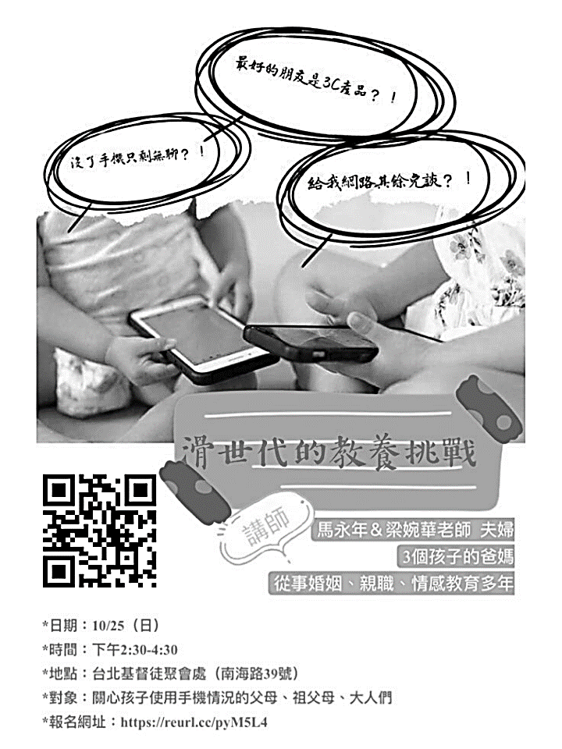
「滑世代」的教養挑戰
日期：10/25(日)下午2:30-4:30
地點：本教會大堂、副堂
（副堂同時舉辦-兒童「動起來！」活動，讓大人們可以安心、安靜聽講座）
對象：關心孩子使用3C產品的長輩們
講師：馬永年、梁婉華夫婦
講座中也會特別針對大腦的研究、為何3C產品對兒少發展不利的實例分享、以及我們可以怎麼做的具體應用
請務必報名
https://reurl.cc/pyM5L4
報名︰參閱DM、海報；或掃描QR

【教會109年七月˙奉獻收支明細】
收入 經常奉獻收入 315,295
支出 特別奉獻支出： 24,396
(耶和華以勒、獎學金、宣教）
經常奉獻支出： 251,845
(行政、團契、關懷)
109年七月餘絀 39,054
【教會109年一~七月˙奉獻收支明細】
收入 經常奉獻收入(含租金) 2,669,085
利息收入 26,470
支出 特別奉獻支出： 499,192
(耶和華以勒、獎學金、宣教）
經常奉獻支出： 2,129,484
(行政、團契、關懷、稅捐)
109年一~七月餘絀 66,879
聯合退修會《赴會通知》
《回歸以神為本》

--福音、敬拜、生活、婚姻--
主辦︰惠來里基督徒聚會處
《2020聯合退修會》即將於10/9-10在龍潭「渴望會館」舉行，請詳閱「赴會通知」，在屬靈上有豐盛收穫，與肢體有美好交通。並懇請為大會代禱。
自行開車—請按《赴會通知》報到時間地點方式報到。
搭乘遊覽車—請於10/9上午8:00前於教會集合後出發。
個人盥洗用具˙請自備

